ΔΡΑΣΤΗΡΙΟΤΗΤΕΣ ΣΤΗ ΝΕΟΕΛΛΗΝΙΚΗ ΓΛΩΣΣΑ Γ’ ΓΥΜΝΑΣΙΟΥ
( διδάσκουσα: Κοτσίκου Γαρυφαλιά)

ΠΑΡΑΓΩΓΗ ΛΟΓΟΥ
(για την Πέμπτη 9/ 4/ 2020)

Να επιλέξετε μία από τις τέσσερις δραστηριότητες παραγωγής λόγου ( όποια εσείς θέλετε και μπορείτε να επεξεργαστείτε καλύτερα)

Α. Εκδηλώσεις ρατσιστικής συμπεριφοράς συναντάμε πολύ συχνά στην κοινωνία μας. Κάποιες φορές, όμως, γινόμαστε μάρτυρες τέτοιων φαινομένων και στο χώρο του σχολείου. Με ποιους τρόπους το σχολείο θα μπορούσε να συμβάλει στον περιορισμό των φαινομένων αυτών στο χώρο του, ώστε όλοι οι μαθητές να αισθάνονται ασφαλείς και ισότιμοι μέσα σ’ αυτό; Να αναφερθείτε σε συγκεκριμένες πρωτοβουλίες και δράσεις.
( άρθρο σε εφημερίδα )

Β. «Πολιτικές επιλογές, σεξουαλικές επιλογές, τρόποι ζωής…Αρκεί να εκθειάσουμε τις ατομικές ελευθερίες και το αυτεξούσιο!...Εμείς οι νέοι πρέπει ν’ αλλάξουμε τον κόσμο!» ( από το φυλλάδιο της Ευρωπαϊκής Επιτροπής «Εγώ, ρατσιστής;!»).

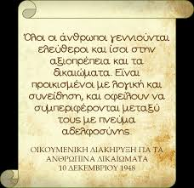

Γράψτε μια ανοιχτή επιστολή προς τους νέους της ηλικίας σας, όπου θα τους καλείτε να ευαισθητοποιηθούν και να αναλάβουν δράση απέναντι στο ρατσισμό. Χρησιμοποιήστε ύφος κατάλληλο για τους συνομήλικούς σας αποδέκτες, ενθουσιώδες και δυναμικό, όπως ταιριάζει στην ηλικία σας...

Γ. Το σκιτσογραφικό απόσπασμα που ακολουθεί προέρχεται από το φυλλάδιο της Ευρωπαϊκής Επιτροπής «Εγώ, ρατσιστής;!». Το φυλλάδιο αυτό, που απευθύνεται στους εκπαιδευτικούς και τους νέους, επιχειρεί μέσα από κόμικς και ντοκουμέντα να παρακινήσει σε προβληματισμό και συζήτηση πάνω στο φαινόμενο του ρατσισμού.

Σχολιάστε το σκιτσογραφικό απόσπασμα και εκφράστε ελεύθερα τις σκέψεις σας …

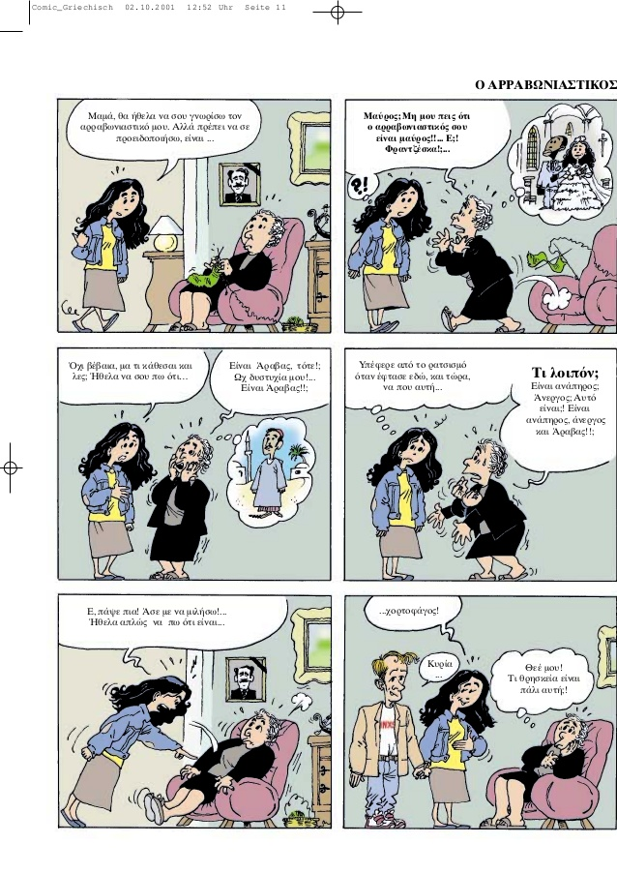

Δ. Γράψτε ΕΛΕΥΘΕΡΑ σκέψεις, προβληματισμούς και συναισθήματα που σάς προκαλεί η ύπαρξη του ρατσισμού στην καθημερινότητά μας. Μπορείτε να αντλήσετε έμπνευση από προσωπικές σας εμπειρίες, από ακούσματα και αναγνώσματά σας, από συζητήσεις με φίλους και γνωστούς σας...

ΟΔΗΓΙΕΣ ΠΡΟΣ …ΣΥΝΔΕΔΕΜΕΝΟΥΣ

Περιμένω την εργασία σας με έναν από τους παρακάτω τρόπους ( επιλέξτε όποιον σας βολεύει):
- σε word (μπορείτε να την πληκτρολογήσετε στο word που σας στέλνω). Σ’ αυτήν την περίπτωση η έκταση της εργασίας σας μπορεί να είναι μισή έως μία σελίδα τουλάχιστον
- να τη γράψετε με καθαρά και ευανάγνωστα γράμματα στο τετράδιό σας και να τη στείλετε ως φωτογραφία στο προσωπικό μου viber ( όχι στο ομαδικό viber, για ευνόητους λόγους!) ή στο mail μου (garifaliaoropos@yahoo.gr). Σ’ αυτήν την περίπτωση η έκταση μπορεί να είναι μιάμιση σελίδα τουλάχιστον
- μην ξεχάσετε να γράψετε το όνομά σας και το τμήμα σας
- η εργασία προορίζεται για την Πέμπτη 9 Απριλίου, σύμφωνα με το πρόγραμμα της ασύγχρονης (ωστόσο, μπορείτε να τις αποστείλετε το αργότερο ως τη Δευτέρα 13 Απριλίου)
- είμαι στη διάθεσή σας για οποιαδήποτε απορία

8/ 4/2020

